（职检）2024DQ012-艾欧史密斯（中国）水系统有限公司
职业卫生检测报告网上公示信息表
职业卫生检测报告网上公示信息表
检测报告编号 | （职检）2024DQ012
用人单位名称 | 艾欧史密斯（中国）水系统有限公司
用人单位地址 | 江苏省南京市经济开发区恒谊路21号
用人单位联系人 | 胡跃宁
现场调查技术人员 | 张晶晶
现场调查日期 | 2024年3月2日
现场采样检测技术人员 | 张晶晶、洪彤彤、王欢、张翠翠
现场采样检测日期 | 2024年3月6日
用人单位陪同人 | 胡跃宁
现场影像记录
现场调查 | 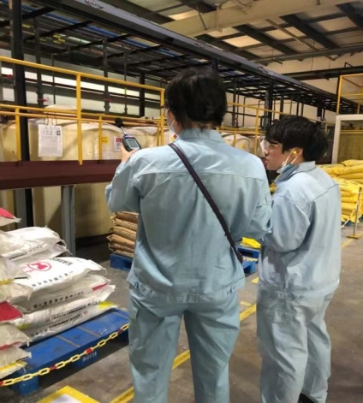
现场采样 | 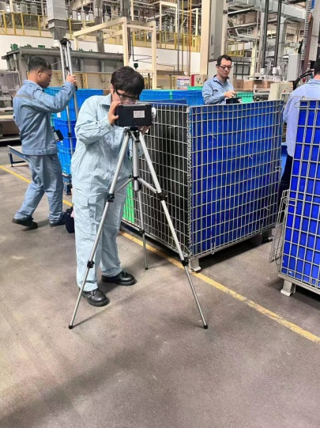
现场检测 | 